第1章 人体的内环境与稳态
 | 2009年12月29日，“黑河好八连”的战士在界江哨位上站岗执勤。当日，地处中俄边境的黑龙江黑河市气温达到零下三十五、六度。
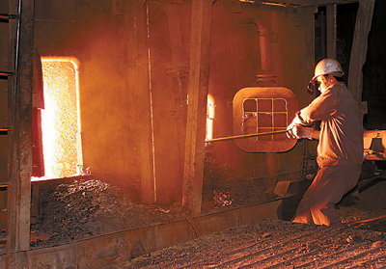 | 2004年7月28日下午3时，天气闷热难当。重钢股份公司炼钢厂，炼钢炉内的温度高达1600℃，炉前起码超过100℃。
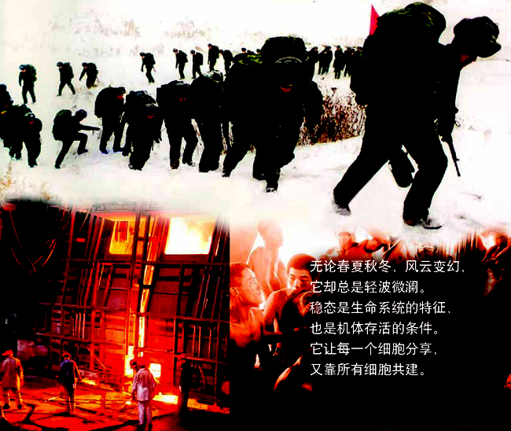 | 1.无论是在冰天雪地的边防线上巡逻的战士，还是在炼钢炉前挥汗如雨的工人，体温都是37℃左右，这是为什么？  2.大量出汗或严重腹泻时，需要及时补充含盐的水（比如喝电解质饮料），这又是为什么？

人体通过自身的调节
外界环境的剧烈变化 内环境的相对稳定
第1节 细胞生活的环境
一、 教学目标
1.描述内环境的组成和理化性质。
2.说明内环境是细胞与外界环境进行物质交换的媒介。
3.尝试建构人体细胞与外界环境的物质交换模型。
二、教学重点和难点
1.教学重点
（1）内环境的组成和理化性质。
（2）内环境是细胞与外界环境进行物质交换的媒介。
2.教学难点
（1）内环境的理化性质。
（2）内环境是细胞与外界环境进行物质交换的媒介。
三、教学过程
问题探讨
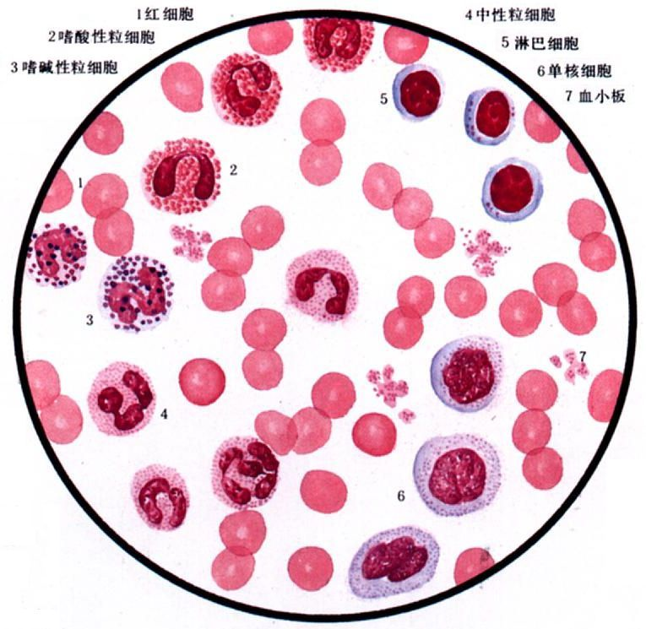
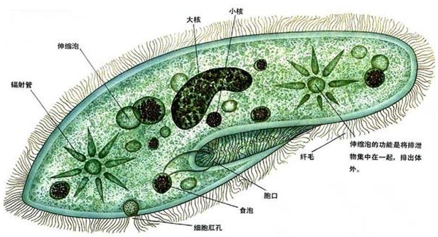
（1）细胞名称？
（2）它们分别生活在什么样的环境中？两者的生活环境有何异同？
（3）细胞与它所生活环境之间有何关系？

1.图1中是人体血液中的血细胞，包括红细胞、白细胞等；图2中是单细胞动物草履虫。
2.血细胞生活在血浆中。草履虫直接生活在外界水环境中。两者生活环境的相似之处是：都是液体环境；不同之处是：草履虫直接生活在外界环境中，血细胞生活在体内的血浆中，属于内环境。与外界环境相比，血浆的理化性质更为稳定，如温度基本恒定等。
3.
外界环境
养料、氧气
代谢废物

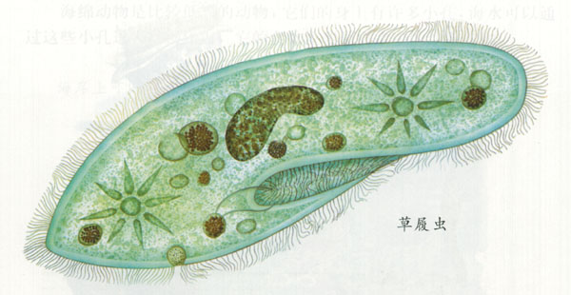
直接与外界环境进行物质交换

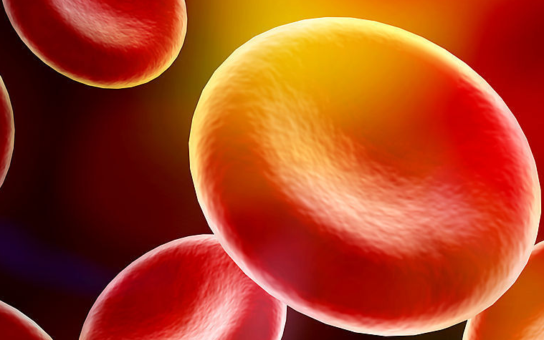
血浆
养料、氧气
代谢废物
并不直接与外界环境进行物质交换
它生活在身体内的细胞外液中

一、体内细胞生活在细胞外液中
1.体液:体内含有大量以水为基础的液体，这些液体统称为体液。
2.体液的组成：
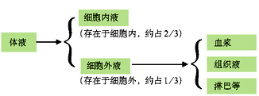

细胞内液:存在于细胞内，约占2/3
细胞外液:血浆、组织液和淋巴等（存在于细胞外，约占1/3）
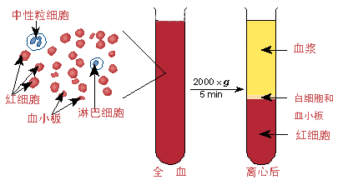 | （1）血液包括血浆和血细胞，血浆是血细胞直接生活的环境；
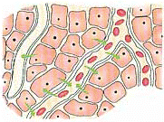 | （2）组织液是存在于组织细胞间隙的液体，又叫细胞间隙液。组织液是体内绝大多数细胞直接生活的环境；
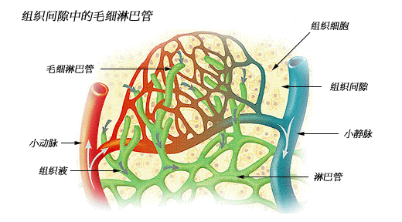 | （3）淋巴又称淋巴，是指在淋巴管内流动的液体。淋巴是淋巴细胞和吞噬细胞等直接生活的环境
问题：
（1）毛细血管壁细胞的生活环境是什么？（血浆和组织液）
（2）毛细淋巴管壁细胞的生活环境是什么？（淋巴和组织液）
思考与讨论
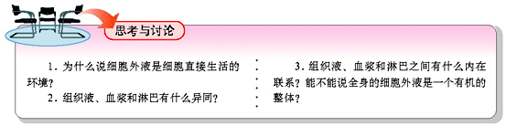
1.细胞外液是指存在于细胞外的体液，包括血浆、组织液和淋巴等。血细胞直接生活在血浆中，体内绝大多数细胞直接生活在组织液中，大量淋巴细胞直接生活在淋巴液中。由此可见，细胞外液是体内细胞直接生活的环境。
2.相同点：它们都属于细胞外液，共同构成人体内环境，基本化学组成相同。
不同点：（1）在人体内存在的部位不同：血浆位于血管内，组织液分布于组织细胞之间，淋巴分布于淋巴管中；（2）生活于其中的细胞种类不同：存在于组织液中的是体内各组织细胞，存在于血浆中的是各种血细胞，存在于淋巴中的是淋巴细胞等；（3）所含的化学成分有差异，如血浆中含有较多的蛋白质，而组织液和淋巴中蛋白质很少。
3.提示：当血浆流经毛细血管时，水和一切能够透过毛细血管壁的物质可以在毛细血管动脉端渗出，进入组织细胞间隙而成为组织液，绝大多数的组织液在毛细血管静脉端又可以重新渗入血浆中。少量的组织液还可以渗入毛细淋巴管，形成淋巴，淋巴经淋巴循环由左右锁骨下静脉汇入血浆中。它们之间的关系如图1-2所示。由此可见，全身的细胞外液是一个有机的整体。
3.体液间的相互转化
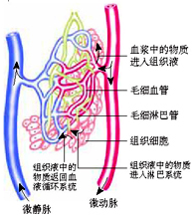
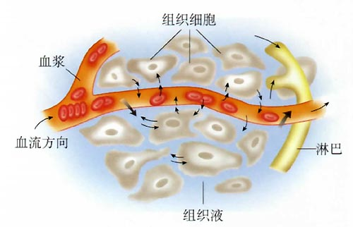

淋巴经淋巴循环由左右锁骨下静脉汇入血浆。
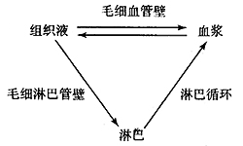
4.内环境：由细胞外液构成的液体环境叫做内环境。
注意：①内环境属于多细胞动物的一个概念，单细胞生物无所谓内环境。
②人的呼吸道、肺泡腔、消化道、泪腺等有孔道与外界相通的结构中的液体应视为外部环境。
③体内的一些液体如尿液、泪液、消化液等不是细胞外液。
④内环境与细胞外液是同一概念。内环境是相对于外界环境提出，细胞外液是相对于动物和人的细胞内液提出的。
⑤主要包括组织液、血浆和淋巴，但不是说就只有这三种。例如，脑脊液也属于内环境组成成分。
过渡：单细胞动物草履虫可直接生活在外界环境中，但人体的组织细胞直接处于外界环境中就会死亡，这是为什么？
二、内环境与外界环境的差别
1.细胞外液的成分
资料分析
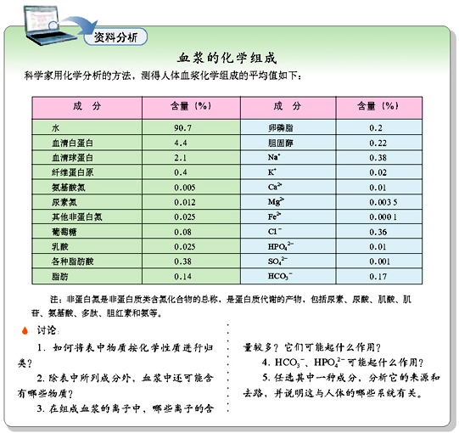
血浆中含有的水约占90%，溶质中含量最多的是蛋白质，约占7%～9%，无机盐约占1%，其他部分为血液运送的物质。
1.提示：表中的化学物质可分为无机物和有机物。无机物包括水和无机盐离子（如Na+、K+、Ca2+、Mg2+、Fe2+、Cl-、HPO42-、SO42-、HCO3-）等，有机物包括糖类（如葡萄糖）、蛋白质（如血清白蛋白、血清球蛋白、纤维蛋白原等）、脂质（如各种脂肪酸、脂肪、卵磷脂、胆固醇）、氨基酸氮、尿素氮、其他非蛋白氮和乳酸等。
2.还含有气体分子（主要是氧气和二氧化碳）、调节生命活动的各种激素、其他有机物（如维生素）等。
3.Na+、Cl-含量较多。它们的作用主要是维持血浆渗透压。
4.维持血浆的酸碱平衡。
5.提示：如血浆中的葡萄糖主要来源于食物中的糖类。食物中的淀粉经消化系统消化后，分解为葡萄糖，经小肠绒毛吸收后进入血液，通过血液循环运输到全身各处。进入组织细胞后，葡萄糖主要用于氧化分解放能，最终生成二氧化碳和水，并排入内环境中。二氧化碳通过血液循环被运输到肺，通过呼吸系统排出体外，而多余的水主要在肾脏通过形成尿液排出体外。（其他合理答案也可）。
注：组织液、淋巴的成分和含量与血浆相近，最主要的差别在于血浆中含有较多的蛋白质，而组织液和淋巴中蛋白质含量较少。
细胞外液是一种盐溶液，类似于海水。这在一定程度上反映了生命起源于海洋。
2.细胞外液的渗透压和酸碱度（稳定性）
问题：生理盐水的浓度是多少？医生给别人输液时为什么必须使用生理盐水？
答：哺乳动物的生理盐水是质量分数为0.9%的NaCl溶液，这样的溶液所提供的渗透压与血浆等细胞外液的渗透压相同，所以是血浆的等渗溶液。如果输液时使用的NaCl溶液的质量分数低于或高于0.9%，则会造成组织细胞吸水或失水。
(1)细胞外液的渗透压：溶液中溶质微粒对水的吸引力。
细胞外液渗透压的90%以上来源于Na+和Cl-（组成细胞外液的无机盐离子中Na+和Cl-含量最高）。
溶质微粒数量 | 对水的吸引力 | 渗透压大小
越多 | 越大 | 越大
越少 | 越小 | 越小

（2）细胞外液的酸碱度：血浆pH7.35-7.45（与含有HCO3⁻和HPO4²⁻有关）。
（3）细胞外液的温度：37℃左右
三、内环境是细胞与外环境进行物质交换的媒介
思考与讨论
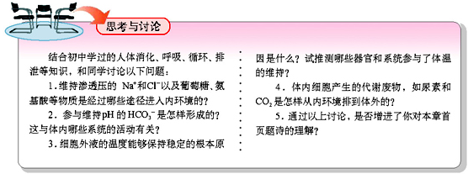
1．提示：Na+和Cl-等直接来自于食物，不需要经过消化可以直接被吸收。葡萄糖、氨基酸等物质主要来自于食物中的糖类和蛋白质。糖类和蛋白质是两类大分子物质，必须经过消化系统的消化，分解为葡萄糖和氨基酸才能被吸收。上述物质在小肠内经主动运输进入小肠绒毛内的毛细血管中，经血液循环运输到全身各处的毛细血管中，再通过物质交换过程进入组织液和淋巴。
2．提示：细胞代谢产生的CO2与H2O结合，在碳酸酐酶作用下，发生下列反应：
CO2+H2OH2CO3H+ + HCO3-。
HCO3-通过与细胞外的阴离子交换到达细胞外液，即组织液、血浆或淋巴中。主要与呼吸系统有关。
3．提示：人体具有体温调节机制以保持细胞外液温度的恒定。详细内容可参考教材第2章关于人体体温调节的内容。参与体温调节的器官和系统有皮肤、肝脏、骨骼肌、神经系统、内分泌系统、呼吸系统等。
4．提示：体内细胞产生的代谢废物主要通过皮肤分泌汗液，泌尿系统形成、排出尿液和呼吸系统的呼气这三条途径来排出，其中以泌尿系统和呼吸系统的排泄途径为主。例如，血浆中的尿素主要通过肾脏形成的尿液排出体外。血浆中的CO2通过肺动脉进入肺泡周围的毛细血管，由于血液中的CO2分压大于肺泡中CO2的分压，CO2就从血液中向肺泡扩散，再通过呼气运动将其排出体外。
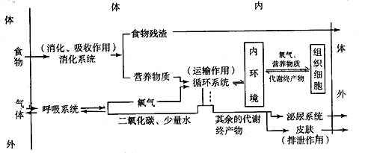
1．体内细胞只有经过内环境才能与外界进行物质交换，因此内环境是体内细胞与外界环境进行物质交换的媒体。
2．直接与内环境的物质交换有关的系统有四个；不同的组织细胞生活的内环境不同。
3. 组织细胞既依赖于内环境，又参与了内环境的形成和维持
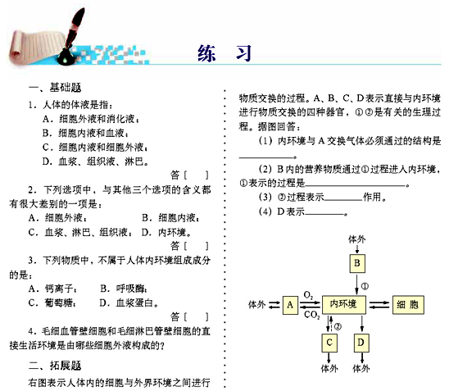
练习
基础题
1．C。 2．B。 3．B。
4．毛细血管壁细胞的直接生活环境是血浆和组织液，毛细淋巴管壁细胞的直接生活环境是淋巴和组织液。
拓展题
（1）肺泡壁、毛细血管壁。（2）食物的消化和营养物质的吸收。（3）肾小管的重吸收。（4）皮肤。

